PENGADILAN TINGGI AGAMA PADANG
Jl. Bypass Km 24 Anak Air, Batipuh Panjang, Koto Tangah
Telp.(0751) 7054806 fax (0751) 40537
Website: www.pta-padang.go.id Email: admin@pta-padang.go.id

P A D A N G

Nomor : W3-A/2016/KP.05.2/7/2022 22 Juli 2022
Lampiran : 1 (satu) bundel
Perihal : Permohonan Izin Keluar Negeri

Kepada Yth.
Direktur Jenderal Badan Peradilan Agama
Mahkamah Agung RI
di
J A K A R T A

Assalamu’alaikum, Wr. Wb.

Memperhatikan Surat Edaran Sekretaris Mahkamah Agung RI Nomor 13 Tahun 2019 perihal Pelaksanaan Cuti Bagi Hakim dan Aparatur di Lingkungan Mahkamah Agung dan Badan Peradilan Dibawahnya, dengan ini kami teruskan kepada Bapak Surat permohonan izin perjalanan keluar negeri Diwilayah Pengadilan Tinggi Agama Padang untuk dapat diterbitkan izin perjalanan keluar negeri atas nama sebagaimana terlampir.

Sebagai bahan pertimbangan bersama ini kami lampirkan:
- Formulir Cuti ke luar negeri yang sudah di tandatangani Pemohon (Atasan Langsung adalah Ketua PTA, sedangkan pejabat yang berwenang memberikan Izin Cuti adalah Sekretaris Mahkamah Agung RI);
- Surat Permohonan Izin ke luar negeri dari (Lampiran II KMA 163/KMA/SK/IX/2016);
- Surat Keterangan Rawat Jalan dari Rumah Sakit Umum Pemerintah;
- SK Pangkat terakhir;
- SK Jabatan terakhir.

Demikianlah atas perkenaannya diucapkan terima kasih.

Wassalam,
Ketua,

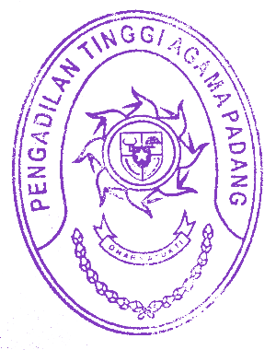
Zein Ahsan

Lampiran Surat Ketua
Pengadilan Tinggi Agama Padang
Nomor : W3-A/2016/KP.05.2/7/2022
Tanggal : 22 Juli 2022

DATA HAKIM
YANG MENGAJUKAN IZIN KELUAR NEGERI
No. | Nama | NIP | Jabatan | Satuan Kerja
 | Dr. Yengkie Hirawan, S.Ag., M.Ag. | 197702082007041001 | Wakil Ketua | PA Bukittinggi
 | Rika Hidayati, S.Ag., M.H.I. | 197908092001122002 | Wakil Ketua | PA Batusangkar

Wassalam,
Ketua,

Zein Ahsan

